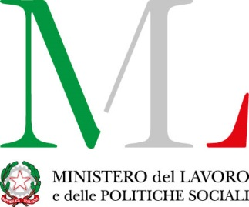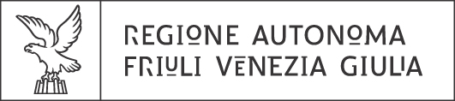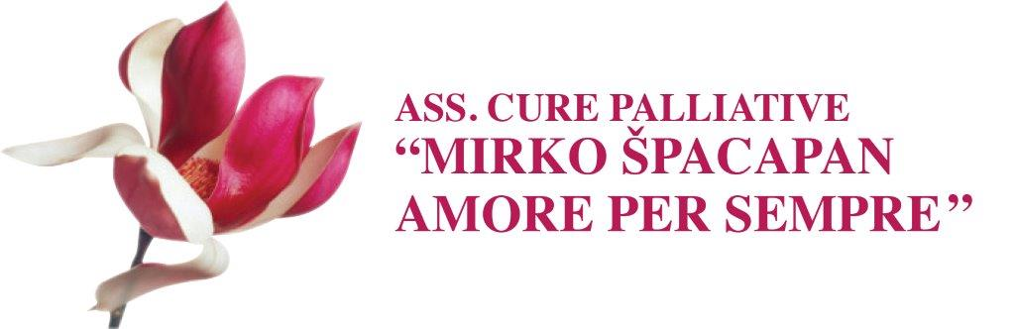

PROGETTO "M.I.R.KOn"
Mettere Insieme Risorse KOn Amore
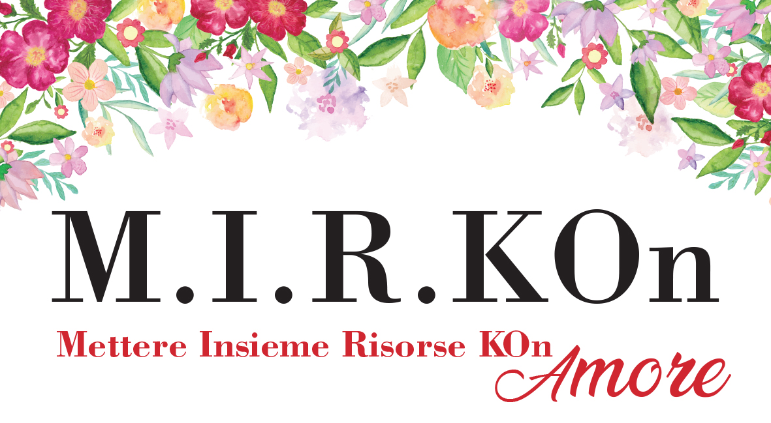

Il progetto “M.I.R.KOn - Mettere Insieme Risorse KOn Amore” è finanziato dalla Regione Autonoma Friuli Venezia Giulia con risorsestatali del Ministero del lavoro e delle Politiche sociali ai sensi dell’art. 72 del D.Lgs. 117/2017 – Codice del Terzo Settore

CORSO BASE di FORMAZIONE per VOLONTARI IN CURE PALLIATIVE
Le Cure Palliative sono per tutti.
Perché tutti hanno diritto ad essere curati. SEMPRE.

PROGRAMMA

- Presentazione del Progetto “M.I.R.K.On”
- Il ruolo delle Istituzioni
- Le Cure palliative : prendersi cura della persona inguaribile
- Contesti e setting di cura
- Normativa
- Il ruolo del Medico
- Il ruolo dell’Infermiere
- Il ruolo dello Psicologo
- Il ruolo del Volontario
10)Questionario finale

